BAB III
ANALISIS DAN PERANCANGAN

- Analisis
- Identifikasi Masalah
Pada tahap ini, masalah yang muncul diidentifikasi dengan cara mengelompokkan dan menetapkan data. Instrumen penelitian untuk mengidentifikasi masalah berupa interview dan observasi. Berdasarkan hasil interview yang dilangsungkan oleh Lambang Ghani selaku manejer VSS Vapestore, hasilnya sebagai berikut:
VSS Vapestore belum mempunyai katalog foto produk untuk mempermudah konsumen dalam memilih produk yang akan dibeli. Selain itu, Foto produk VSS Vapestore dilakukan secara mandiri oleh pihak VSS Vapestore. Teknik lighting yang diterapkan adalah single lighting. Alat dan bahan yang digunakan oleh VSS Vapestore pada foto produk adalah:
- Kamera Canon 80D
- Lighting Studio
- Alas kertas berwarna putih
- Liquid
Sedangkan berdasarkan hasil observasi yang dilakukan penulis terhadap akun instagram Vapestore sebagai berikut:

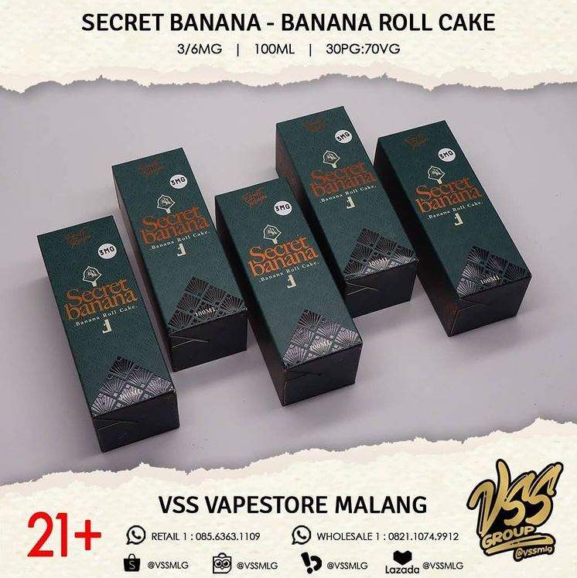
Gambar 3.14 Foto Produk VSS Vapestore
(sumber: https://www.instagram.com/p/CU7AM0-vn5-/ )
Pencahayaan foto produk VSS Vapestore bersumber pada bagian atas produk. Peletakan Sumber cahaya ini menyebabkan sebagian sisi yang tidak terdampak cahaya menjadi shadow atau tidak fill in. Shadow pada foto produk terkesan tebal dan tidak merata. Pengaruh shadow pada foto produk menyebabkan konsentrasi pada objek utama produk menjadi terganggu.
Selain sumber cahaya, warna pencahayaan yang diterapkan pada foto produk kurang bervariasi. Warna pencahayaan pada foto produk VSS Vapestore hanya satu warna yaitu warna putih, sehingga memberikan kesan monoton dan sederhana.
Foto produk VSS Vapestore belum menerapkan properti dan hanya menampilkan objek dan background. Sehingga tercipta space yang banyak sehingga foto produk terlihat sepi dan polos. Hal ini menyebabkan foto produk VSS Vapestore kurang mempunyai nilai estetis dan minimnya visualisasi produk yang tercipta.
- Pemecahan Masalah
Berdasarkan identifikasi masalah yang telah diuraikan sebelumnya. Penulis menggunakan langkah-langkah untuk memecahkan masalah, diantaranya sebagai berikut:
- Belum mempunyai katalog foto produk
Perancangan katalog foto produk baik berupa buku atau e-book berguna untuk mempermudah konsumen dalam memilih produk. Katalog berisi tentang foto produk dan rincian foto produk secara detail.

- Belum mempunyai seni fotografi
Penerapan seni pada fotografi bertujuan untuk menciptakan ide atau gagasan pada foto produk. Selain fungsi estetis, karya foto produk yang mempunyai seni akan terlihat seperti bermakna atau mempunyai cerita.

- Penerapan Komposisi Golden Ratio
Penerapan Golden Ratio sebagai aturan estetika pada foto produk. Golden Ratio bertujuan untuk mendapatkan komposisi dengan mendapatkan keindahan dan kenyamanan dari foto yang dihasilkan. Cara ini dinilai dapat memudahkan audiens memahami letak objek dan pesan yang disampaikan.

- Shadow atau tidak fill in
Solusi dari permasalahan ini adalah dengan meletakkan sumber cahaya berupa mainlight, ambience light, dan backlight secara proporsional agar bagian foto produk mempunyai shadow menjadi fill in.

- Pencahayan monoton
Pencahayaan monoton disebabkan oleh kurangnya variasi dari sumber cahaya. Untuk memecahkan masalah tersebut, penulis mengimplementasikan teknik strobis menggunakan gel filter warna pada ambience light. Tujuan implementasi ini adalah menciptakan warna sebagai visual foto produk.

- Visualisasi produk yang minim
Penerapan elemen atau properti sangat berperan penting untuk menunjang visualisasi foto produk dan menciptakan estetika foto produk. Elemen yang diterapkan harus mempunyai korelasi terhadap foto produk VSS Vapestore. Elemen yang telah ditentukan oleh penulis adalah elemen asap, alasan penulis memilih asap adalah karena elemen ini mempunyai hubungan dengan foto produk. Asap yang dihasilkan adalah asap yang berasal dari vapor yang dibantu oleh asisten menyemburkan pada bagian belakang objek

- Perancangan
- Konsep Perancangan
Konsep perancangan adalah konsep yang dibutuhkan untuk merancang implementasi teknik strobist dengan menggunakan gel filter warna untuk VSS Vapestore melalui kombinasi latar belakang dan identifikasi masalah. Hasil dari penelitian ini diajukan untuk merancang foto produk yang nantinya agar dapat digunakan VSS Vapestore.
- Emphatize
Pada tahap ini, penulis melakukan interview, dan observasi.
- Interview
Interview dilakukan penulis kepada manajer VSS Vapestore. Penulis memberikan pertanyaan antara lain bagaimana proses VSS Vapestore dalam menghasilkan foto produk dan bagaimana target audiens VSS Vapestore.
Hasil dari interview adalah VSS Vapestore belum mempunyai katalog foto produk. Selain itu, untuk proses VSS Vapestore dalam menghasilkan produk adalah melakukan hasil foto secara mandiri. Selain itu, penulis mendapatkan data target audiens melalui interview diantaranya:
- Demografis Umur : 18-40 Tahun
- Jenis Kelamin : Laki-laki
- Status Ekonomi : Menengah
- Psikografis : Seseorang yang hobi dan mempunyai koleksi vapor
- Geografis : Seluruh Indonesia
Selain target audiens, penulis mendapatkan data tentang produk yang sebenarnya bagus tetapi kurang laku, dan produk yang bagus tetapi belum mempunyai foto produk. Produk bagus yang dimaksud mempunyai unggulan dalam kualitas produk khususnya rasa dan aroma yang dihasilkan dari asap. Berikut hasil interview:
Produk yang sebenarnya bagus tapi kurang laku antara lain:
- Tripple Barrel
Alasan: ada variant double barrel yang flavor nya hampir mirip tapi lebih enak
- Single Barrel
Alasan: flavor nya unik dan disukai oleh segelintir orang saja
- Trigger Happy
Alasan: flavor nya unik dan disukai oleh segelintir orang saja
- Satu Salt
Alasan: flavor nya unik dan disukai oleh segelintir orang saja
- Enigma Joker
Alasan: penikmat likuid dikalangan kelas ini kebanyakan tidak suka fruity

Produk yang bagus tetapi belum mempunyai foto produk:
- Nuansa Halu
- Deserter Damn Delish
- ChocoBoo
- Double Barrel
- Mystery

- Observasi
Pada tahap ini, observasi dilakukan pada foto produk yang diunggah di akun Instagram VSS Vapestore. Peneliti akan mengamati secara langsung dengan menggunakan akun yang dipunyai peneliti untuk memperhatikan akun objek penelitian. Aktivitas observasi pada foto produk dilakukan dengan mengamati teknik yang diterapkan pada foto produk yang telah diunggah VSS Vapestore.

- Define
Pada tahap selanjutnya adalah pengumpulan data untuk identifikasi masalah. Dari data yang dikumpulkan, ide dan solusi diperlukan untuk memecahkan sebuah masalah. Masalah yang ditemukan dalam penelitian ini adalah VSS belum mempunyai katalog foto produk yang mempunyai seni fotografi. Selain itu, VSS Vapestore juga belum mempunyai teknik lighting yang bervariasi. Foto produk VSS Vapestore memiliki satu sumber pencahayaan yang mengakibatkan objek menjadi monoton.

- Ideate
Berdasarkan hasil interview, dan observasi. penulis menemukan ide yang tercipta dari brainstorming berupa perancangan katalog foto produk dengan menerapkan seni pada fotografi serta menggunakan teknik strobis dan gel filter warna untuk VSS Vapestore. Teknik ini dapat digunakan sebagai solusi untuk memecahkan masalah yang terdapat pada foto produk VSS Vapestore.
Berikut brainstorming foto produk VSS Vaspestore:
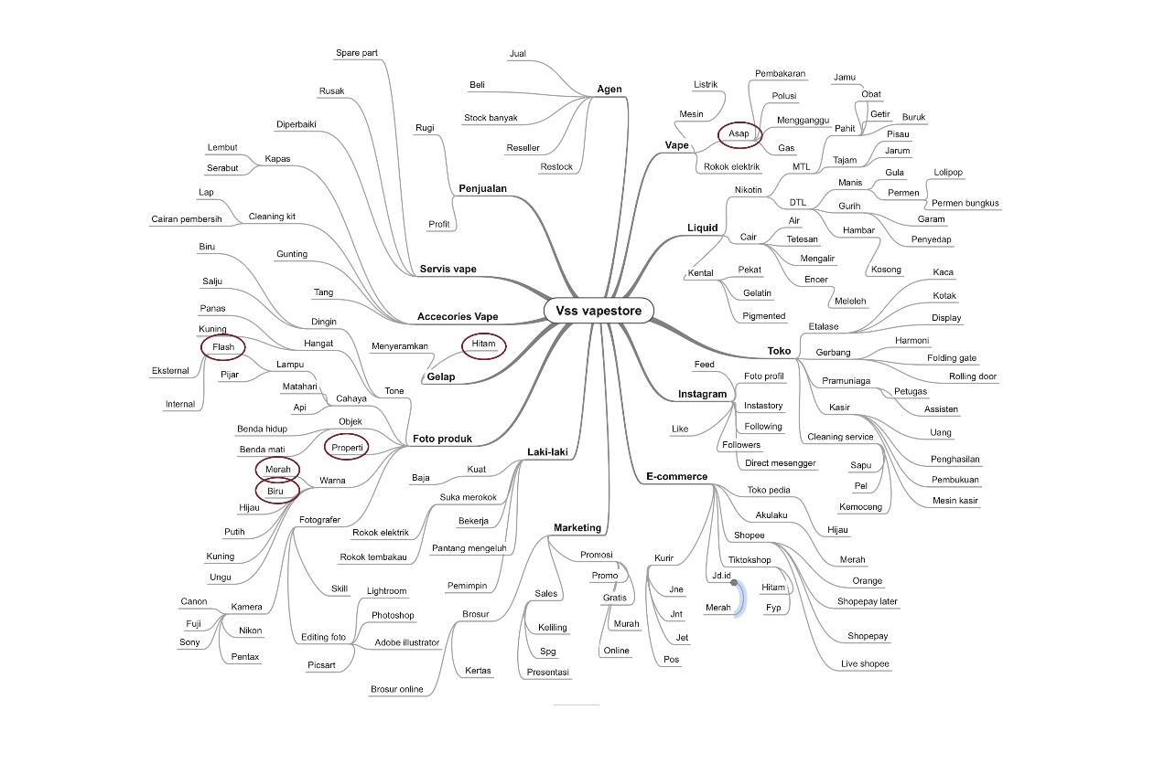
Gambar 3.15 Brainstorming
(Sumber: Dokumentasi Pribadi)
- Prototipe
Setelah melalui tiga tahap sebelumnya, kemudian melakukan proses prototipe, prototipe dilakukan dengan merancang katalog foto produk dengan menerapkan seni serta menggunakan teknik strobis dan gel filter warna untuk VSS Vapestore.

- Tes
Pada tahap terakhir, penelitian ini melakukan proses tes atau uji coba. Uji coba berupa Kuisioner yang ditujukan kepada pelanggan dan calon pelanggan VSS Vapestore sesuai taget audiens.
Kuisioner yang ditujukan pada target audiens ini bertujuan untuk memperoleh data dan informasi berupa pendapat pelanggan tentang perancangan katalog foto produk menggunakan teknik strobis dan gel filter warna untuk VSS Vapestore.

- Proses Perancangan
Ada beberapa tahap dalam proses perancangan katalog foto produk menggunakan teknik strobis dan gel filter warna untuk VSS Vapestore. Berikut tahapan perencanaannya :
- Katalog Foto Produk
- Cover
Cover merupakan sampul buku dan merupakan cerminan dari seluruh isi buku. Pada konsep perancangan katalog foto produk VSS Vapestore ini mempunyai komposisi sederhana. Bagian kanan sampul berisi foto produk, sedangkan bagian kiri produk berisi VSS Vapestore
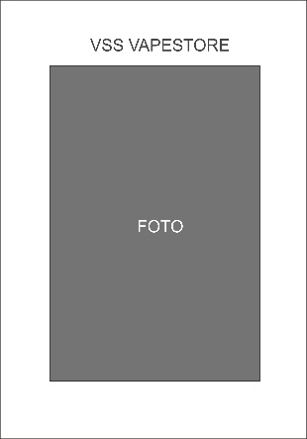
Gambar 3.16 Sampul Katalog Foto Produk
(Sumber: Dokumentasi Pribadi)

- Layout
Layout adalah susunan dari elemen desain yang dipadukan dalam desain yang telah direncanakan sebelumnya. Layout yang digunakan dalam katalog foto produk VSS Vapestore ada 5 macam yang berbeda baik dari kompisisi maupun jumlah foto yang disusun.
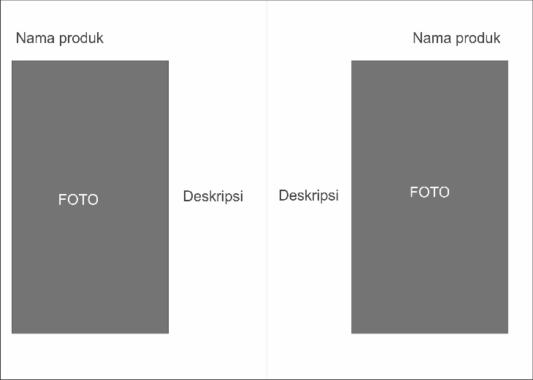
Gambar 3.17 Layout Katalog Foto Produk
(Sumber: Dokumentasi Pribadi)

- Tipografi
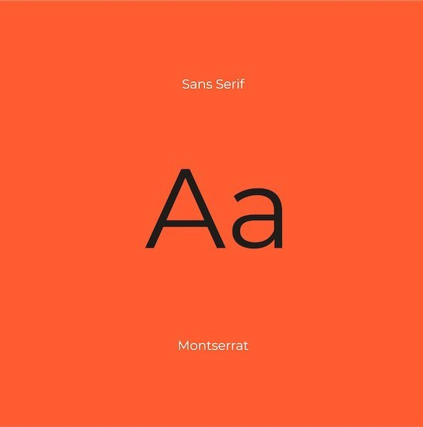
Gambar 3.18 Tipografi
(Sumber: https://redirect.is/69qn4wn )
Tipografi yang akan diterapkan mempunyai tujuan agar pembaca lebih mudah membaca secara nyaman dan readability. Jenis font yag dipilih adalah sans serif, jenis sans serif terlihat lebih bersih, modern dan menarik.

- Penerapan Seni Fotografi Pada Foto Produk
- Liquid Tripple Barrel
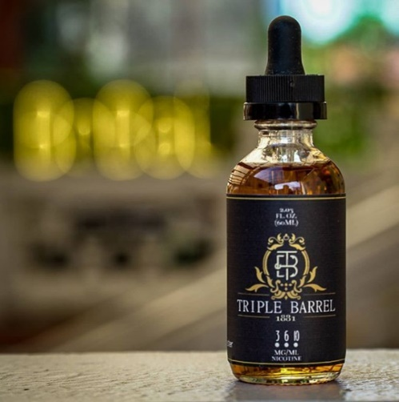
Gambar 3.19 Liquid Barrel
(Sumber: https://www.lazada.co.id/products/triple-barrel-60ml-by-gudang-flavor-100-authentic-liquid-mtl-terlaris-i3235668345.html)

Tripple barrel adalah produk liquid dengan rasa Coconut Whiskey 60ml/ 10MG. Produk ini merupakan salah satu produk yang bagus, tapi kurang laku di VSS Vapestore. Alasan pemilihan produk ini ada variant double barrel yang flavor liquid hampir mirip tapi lebih enak.
- Single Barel
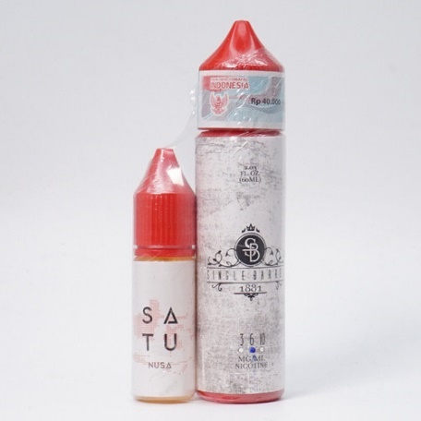
Gambar 3.20 Liquid Single Barrel
(Sumber: https://shopee.co.id/Single-Barrel-Liquid-60ml-60-ml-Flavor-Tobacco-Nut-Creamy-6mg-6-mg-Premium-Gudang-Flavour-Freebase-i.166661133.6218101442)

Single Barrel adalah produk liquid dengan rasa Tobacco Nut Creamy. Produk ini merupakan salah satu produk yang bagus, tapi kurang laku di VSS Vapestore. Alasan lain pemilihan produk ini adalah flavor liquid unik dan disukai oleh segelintir orang saja

- Trigger Happy
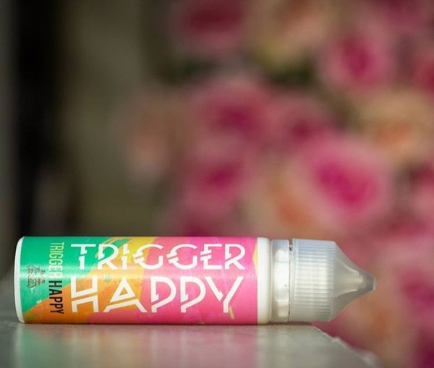
Gambar 3.21 Liquid Trigger Happy
(Sumber: https://shopee.co.id/Trigger-Happy-60ML-by-Gudang-Flavor-Tropical-Cocktail-Liquid-Murah-Liquids-Sale-Liquid-Promo-i.10326832.6562564193)

Trigger Happy adalah produk liquid dengan rasa Tropical Cocktail dengan volume 60ml dan nic 3MG. Produk ini merupakan salah satu produk yang bagus, tapi kurang laku di VSS Vapestore. Alasan lain pemilihan produk ini adalah flavor liquid unik dan disukai oleh segelintir orang saja.
- Satu Salt
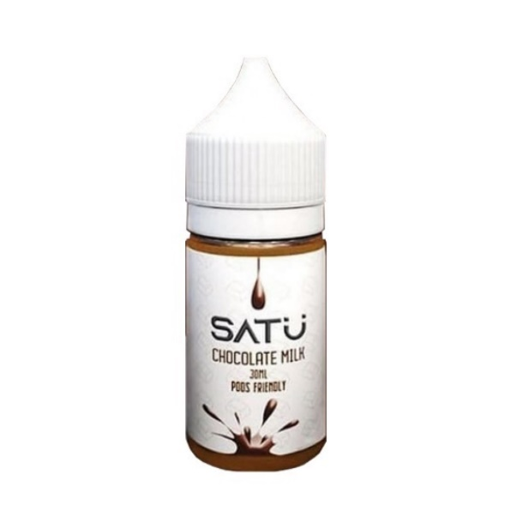
Gambar 3.22 Liquid Satu Salt
(Sumber: https://vaporesia.com/product/satu-chocolate-pods-friendly/)

Satu salt adalah produk liquid yang memiliki rasa coklat susu. Produk ini merupakan salah satu produk yang bagus, tapi kurang laku di VSS Vapestore. Alasan lain pemilihan produk ini adalah flavor liquid unik dan disukai oleh segelintir orang saja.

- Enigma Joker
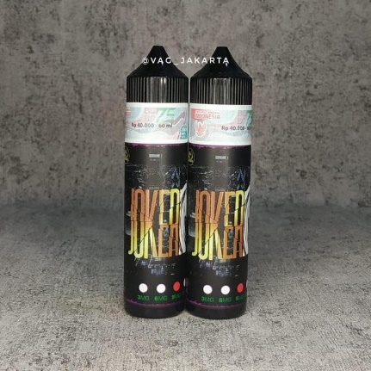
Gambar 3.23 Liquid Enigma Joker
(Sumber: https://shopee.co.id/Liquid-Enigma-Joker-Tamarind-By-Enigma-Liquid-60Ml-%28Indonesia%29-i.351442097.3674198685)

Enigma Joker adalah produk liquid dengan rasa Tamarind Sugar Candy with Low Chiller. Produk ini merupakan salah satu produk yang bagus, tapi kurang laku di VSS Vapestore. Alasan lain pemilihan produk ini adalah penikmat likuid dikalangan kelas ini kebanyakan tidak suka fruity.

- Nuansa Halu
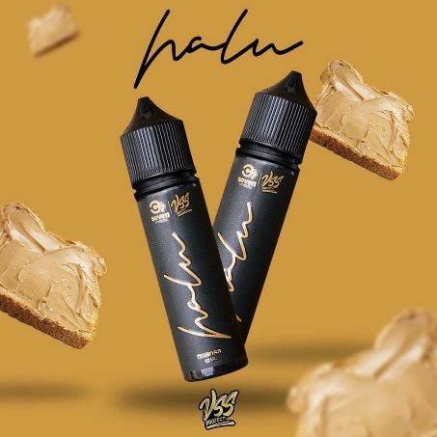
Gambar 3.24 Liquid Nuansa Halu
(Sumber: https://shopee.co.id/Liquid-Halu-Nuansa-60ML-by-VSS-x-Seven-Creator-i.44369813.8968705401)

Nuansa Halu adalah produk liquid dengan rasa Bread Wheat with Peanut Butter. Sensasi roti tawar panggang yg sebelumnya telah diolesi mentega dan selai kacang sehingga menyajikan nuansa rasa yg bisa dinikmati setiap saat. Pemilihan produk ini adalah produk ini bagus, tetapi belum mempunyai foto produk.

- Deserter Damn Delish
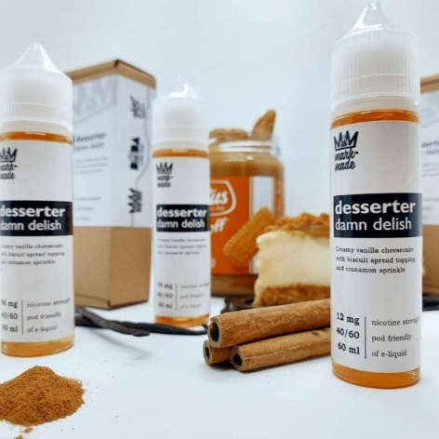
Gambar 3.25 Liquid Deserter Damn Delish
(Sumber: https://www.tokopedia.com/vssmlg/desserter-mark-made-60ml-damn-delish-6mg-9mg-12mg-6-9-12-mg-freebase)

Deserter Damn Delish adalah produk liquid dengan rasa Creamy Vanilla Cheesecake With Cinnamon. Pemilihan produk ini adalah produk ini bagus, tetapi belum mempunyai foto produk.

- Mystery
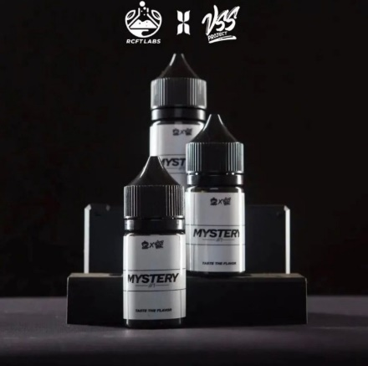
Gambar 3.26 Liquid Mystery
(Sumber: https://www.tokopedia.com/jakartavapers/mystery-1-taste-the-flavor-30ml-by-rcft-labs-x-vss-liquid-mystery-1-9mg-30ml)

Mantera Hipnosis adalah liquid dengan rasa yang manis. Pemilihan produk ini adalah produk ini bagus, tetapi belum mempunyai foto produk.

- Double Barrel
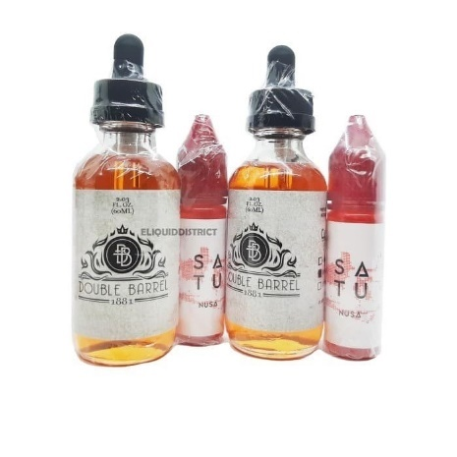
Gambar 3.27 Liquid Mystery
(Sumber: https://www.tokopedia.com/3avape/liquid-double-barrel-6mg)

Double Barrel adalah produk liquid dengan rasa Whiskey Caramel Tobacco. Pemilihan produk ini adalah produk ini bagus, tetapi belum mempunyai foto produk.

- Choco Boo
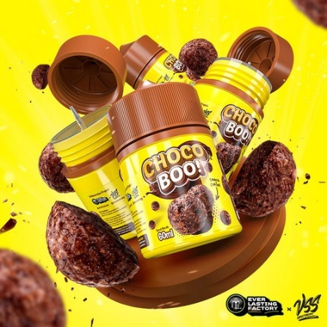
Gambar 3.28 Liquid Choco Boo
(Sumber: https://www.tokopedia.com/intanverona/ball-60ml-snack-chocolate-choco-boo)

Choco Boo adalah liquid dengan rasa chocolate ball. Pemilihan produk ini adalah produk ini bagus, tetapi belum mempunyai foto produk.

- Sketsa Foto Produk
No | Nama Produk | Sketsa Foto Produk | Sketsa Foto Model
1 | Tripple Barrel | 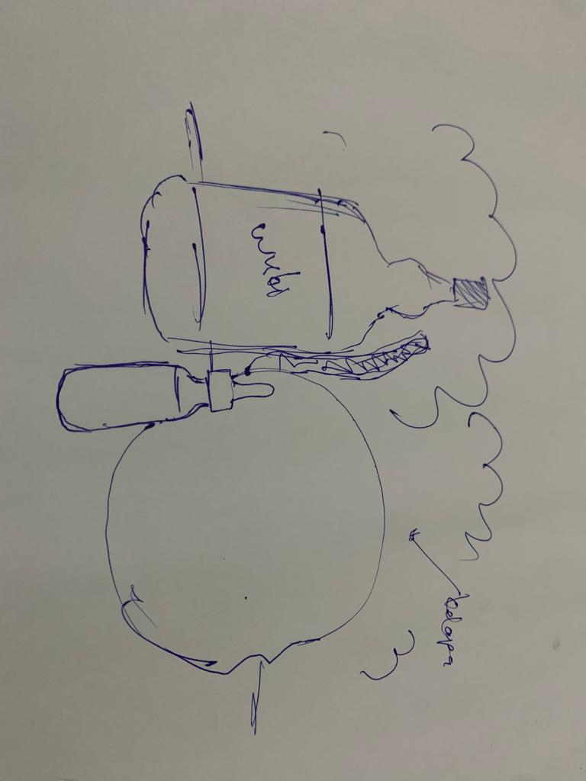 | 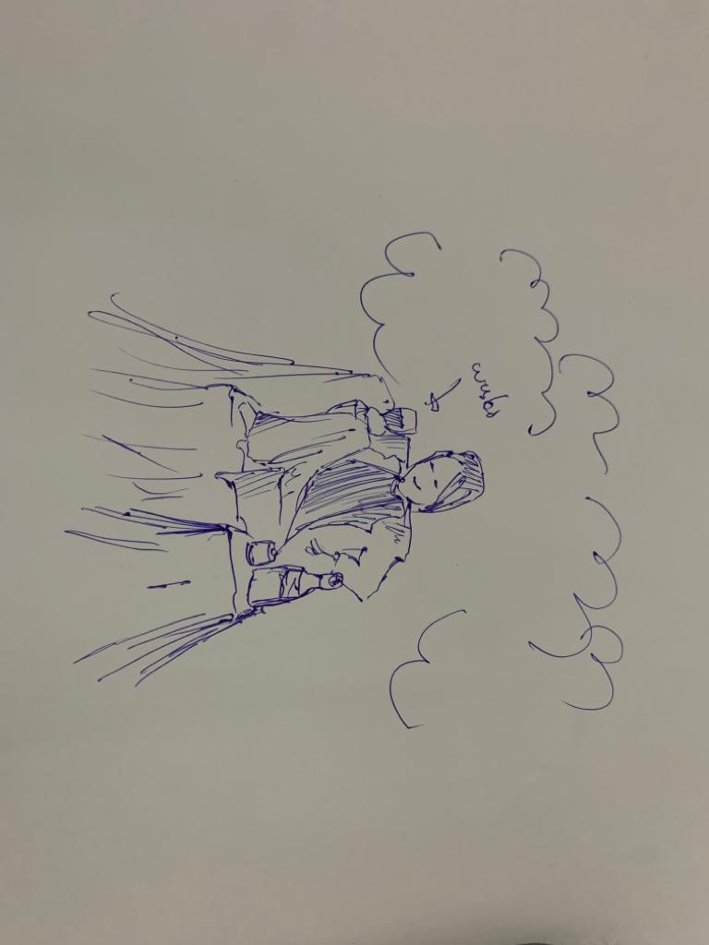
2 | Single Barrel | 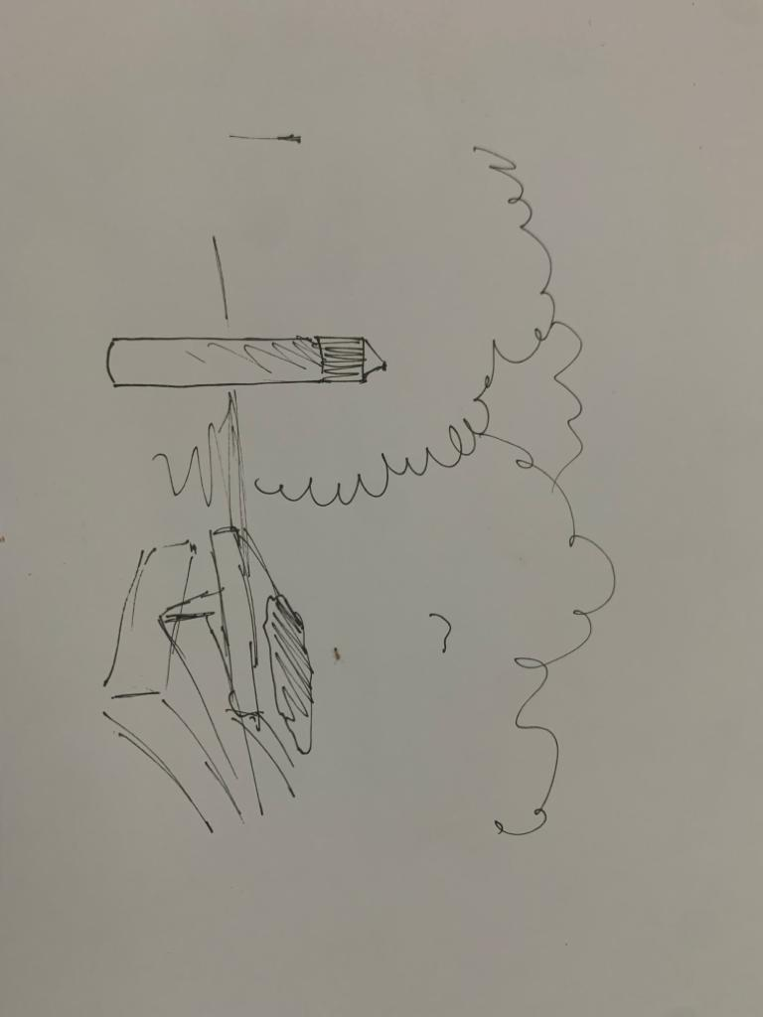 | 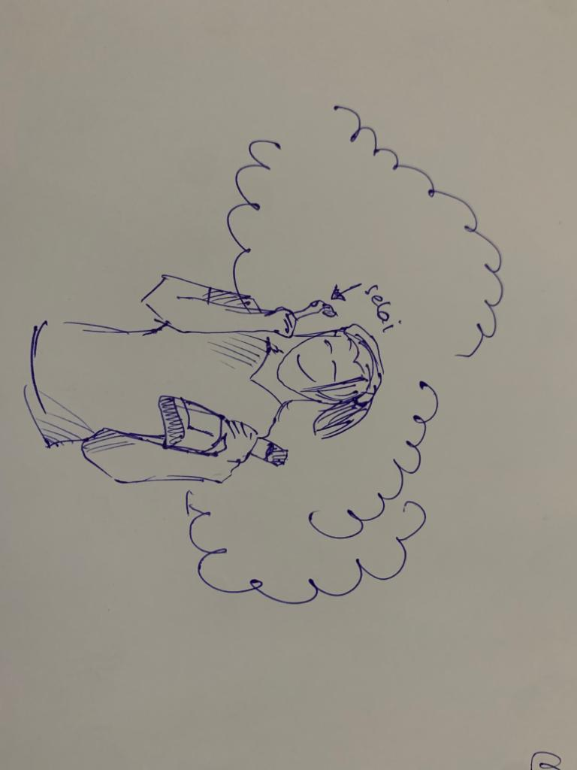
3 | Satu Salt | 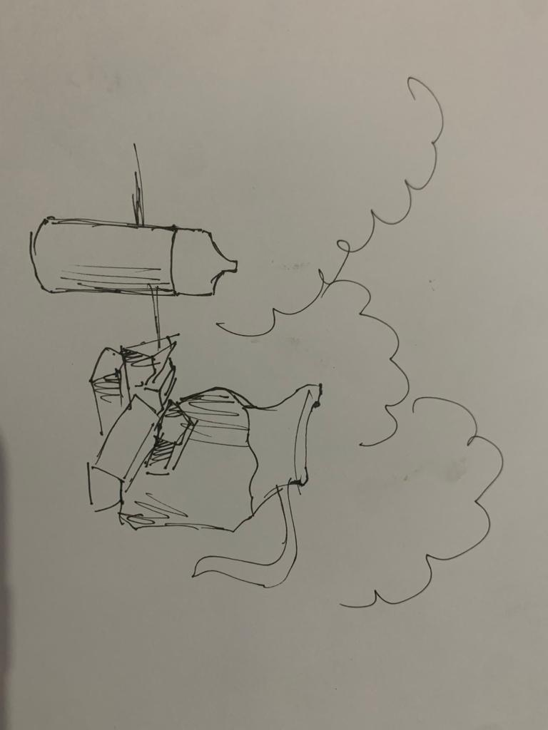 | 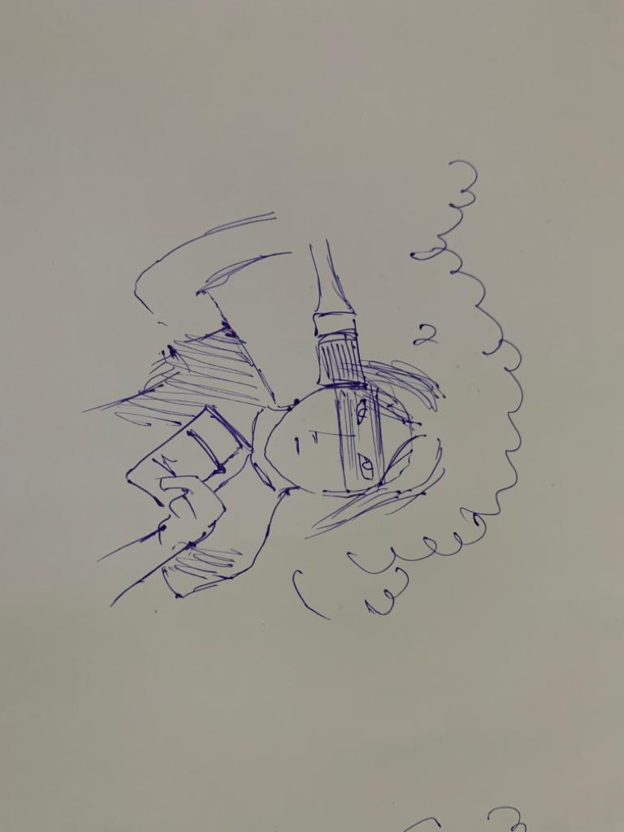
4 | Trigger Happy | 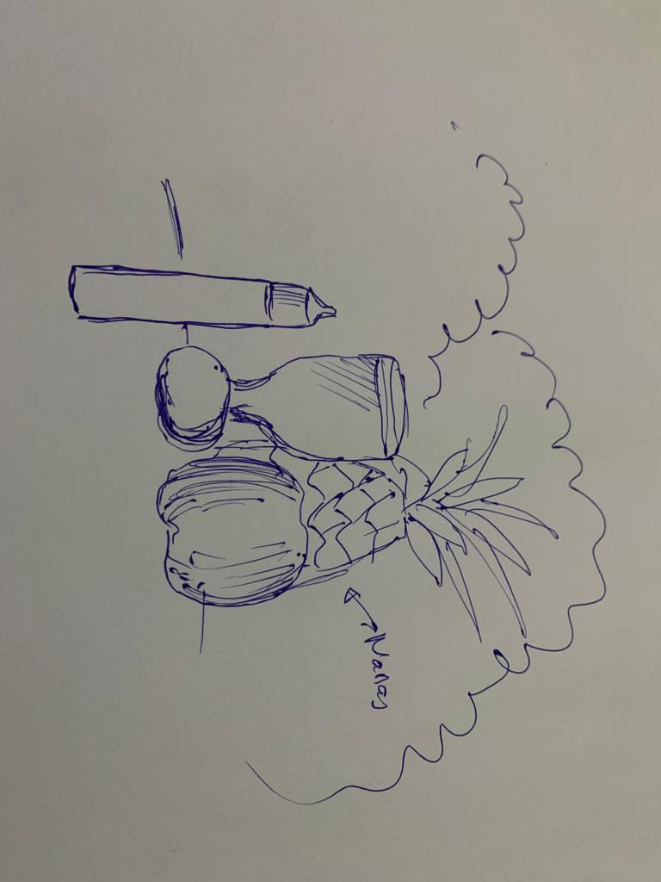 | 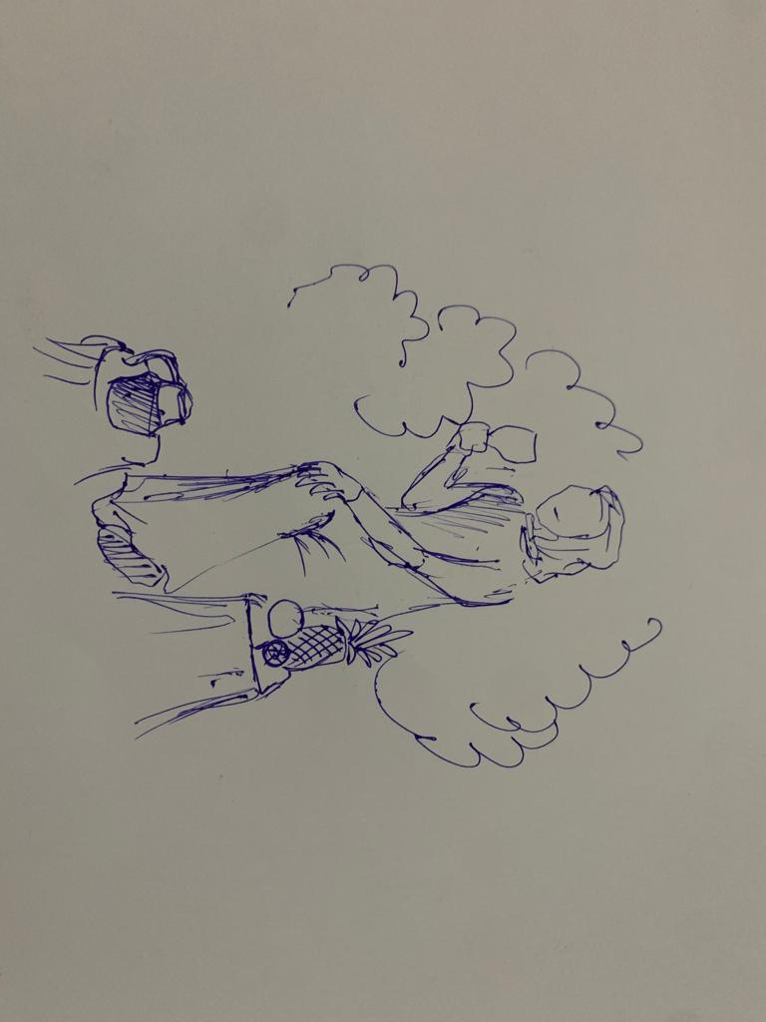
5 | Enigma Joker | 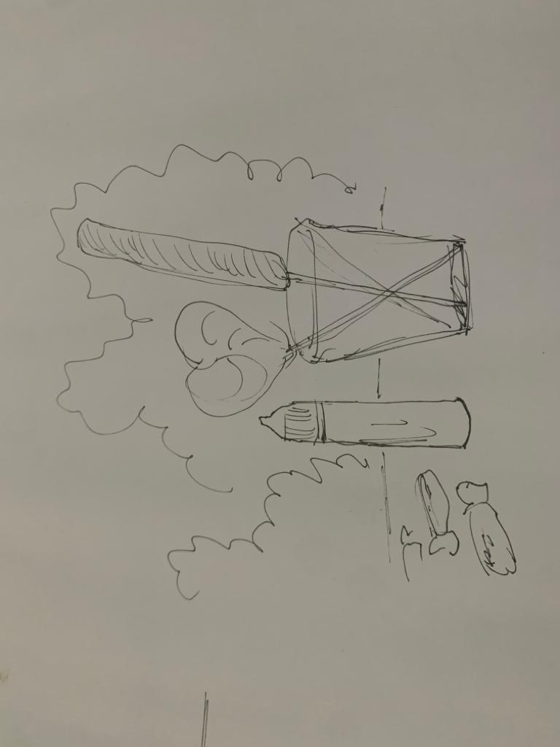 | 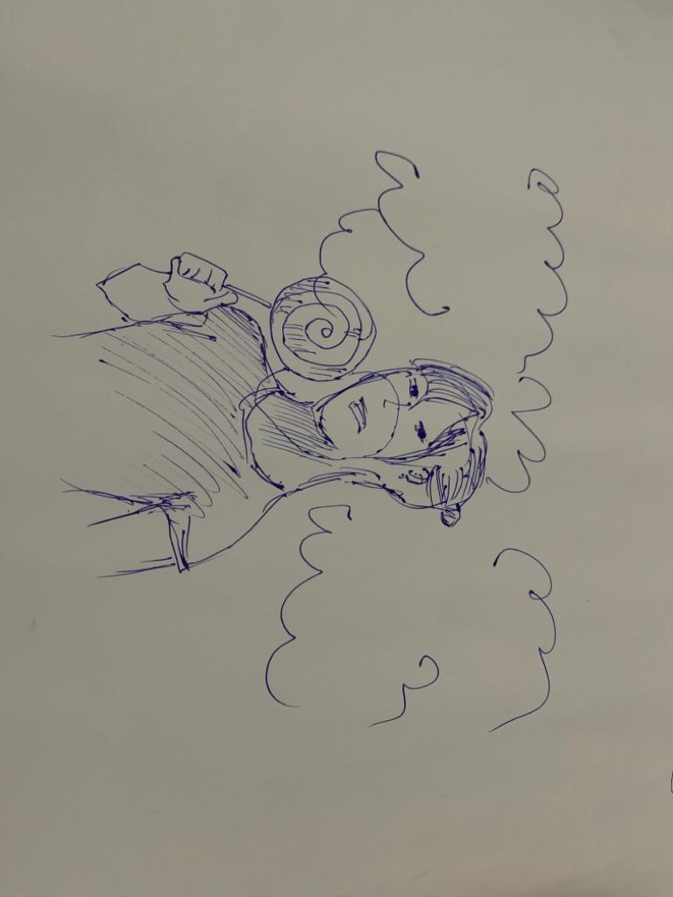
6 | Nuansa Halu | 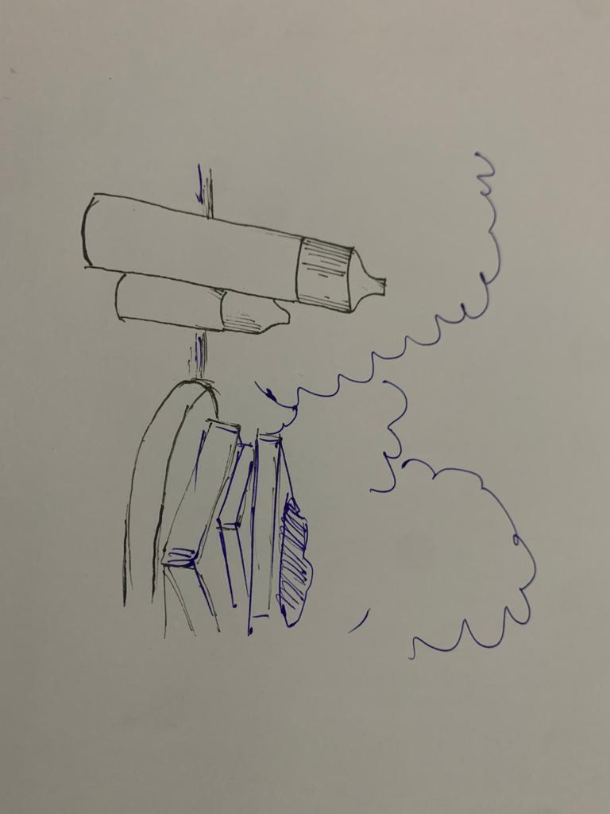 | 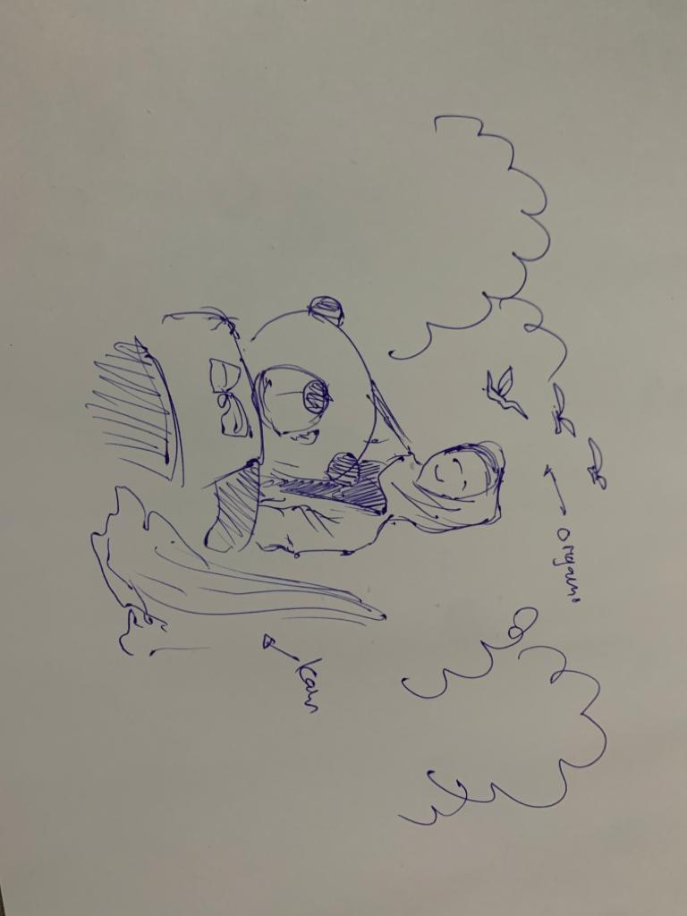
7 | Deserter Damn Delish | 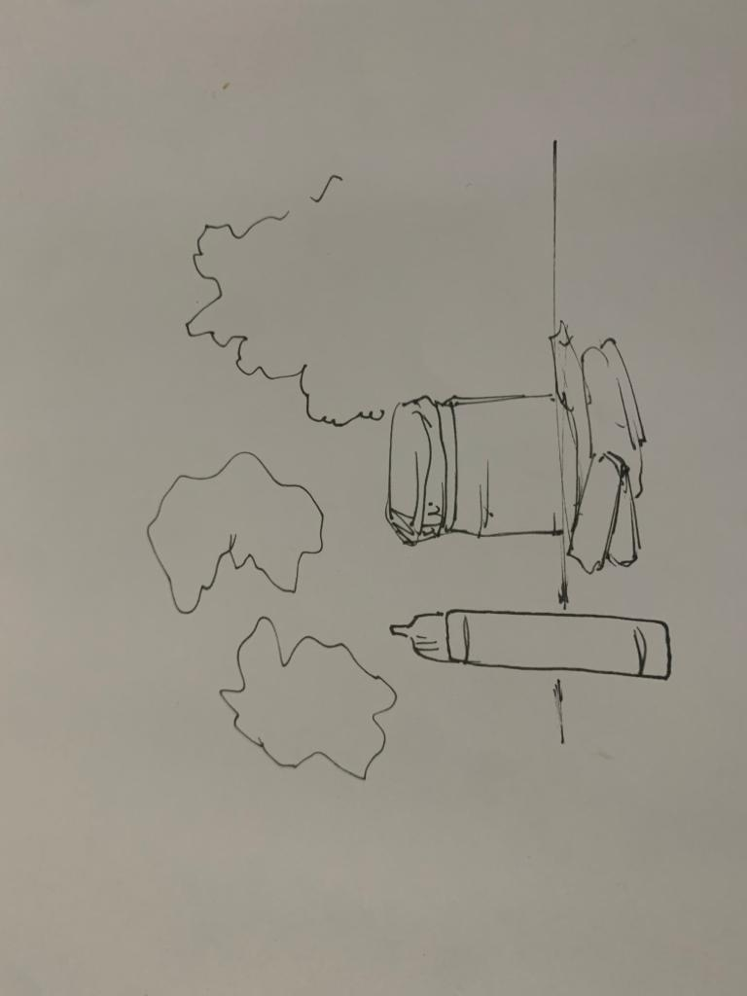 | 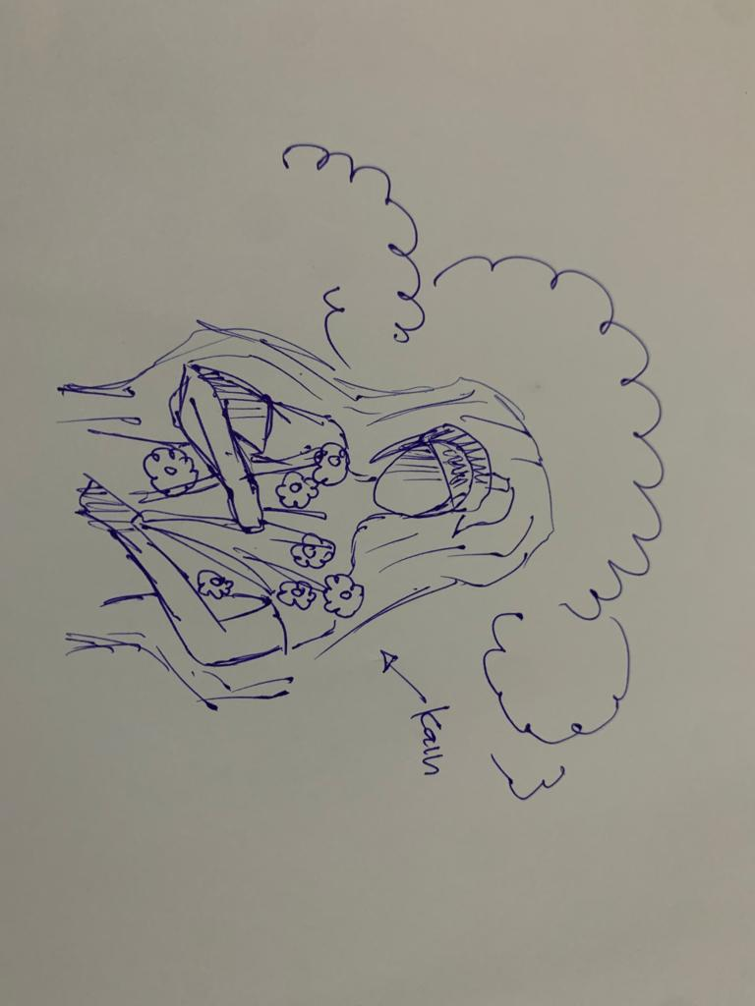
8 | Mystery | 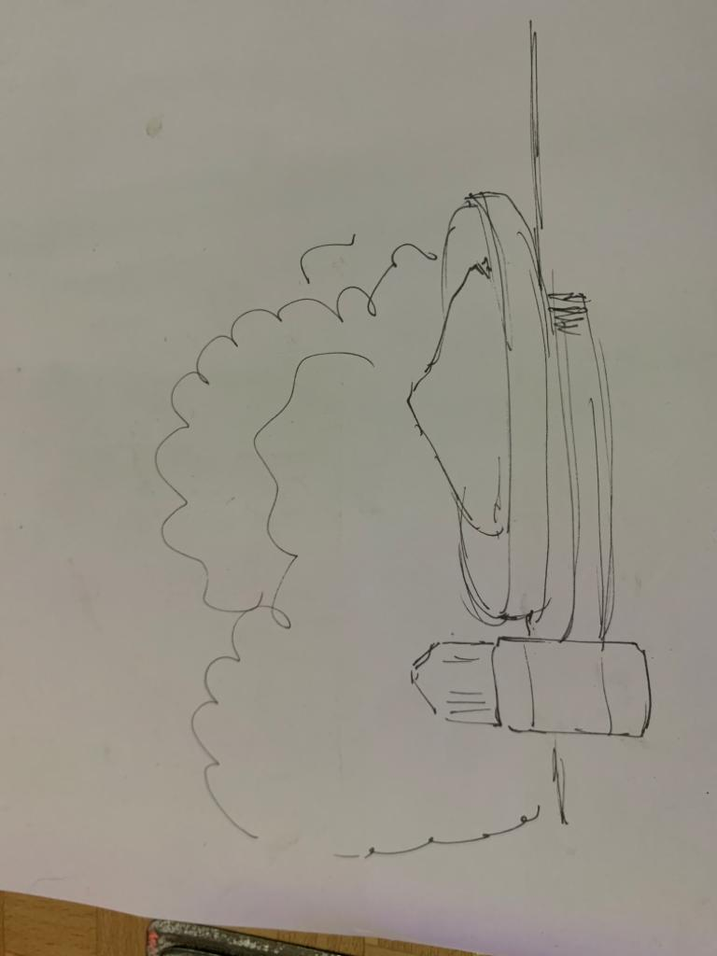 | 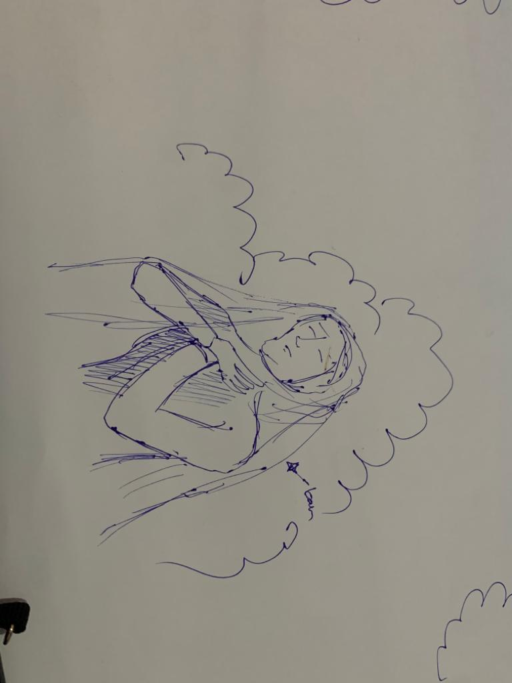
9 | Double Barrel | 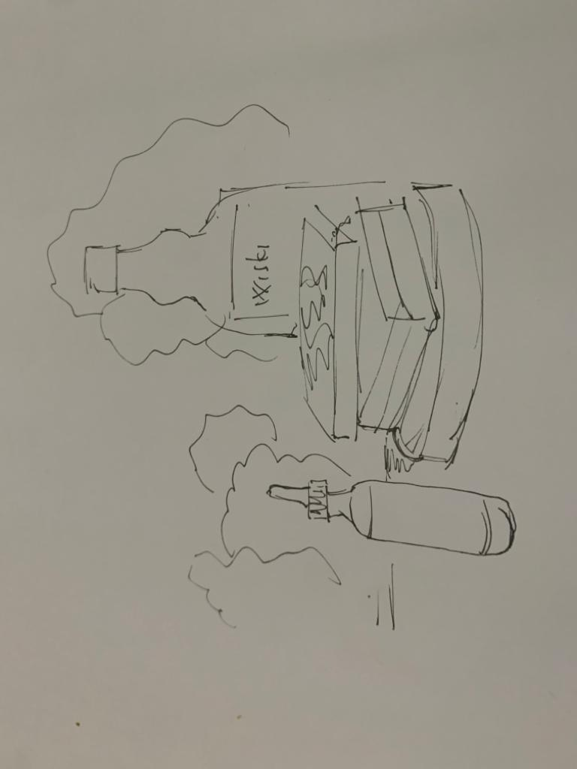 | 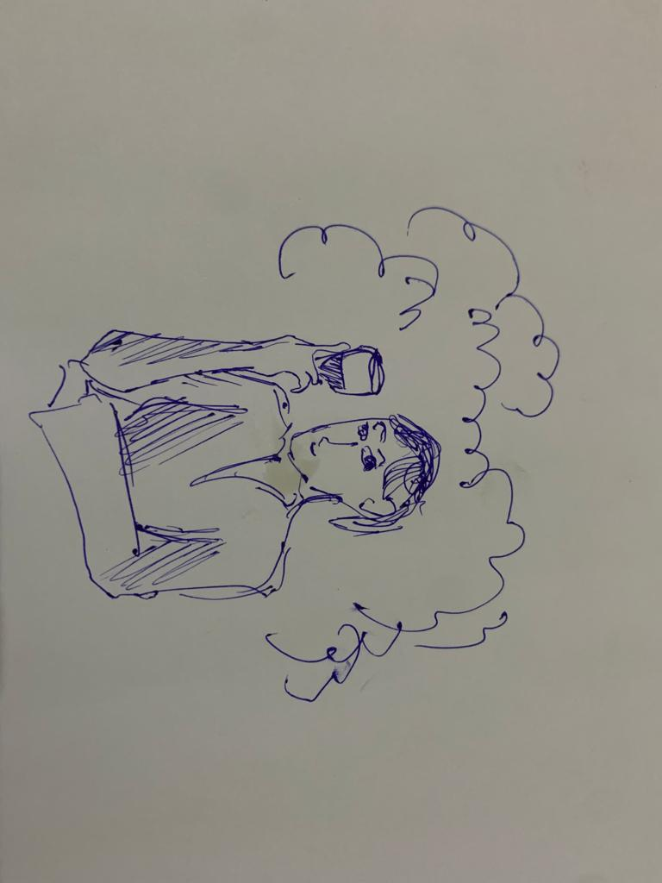
10 | Choco Boo | 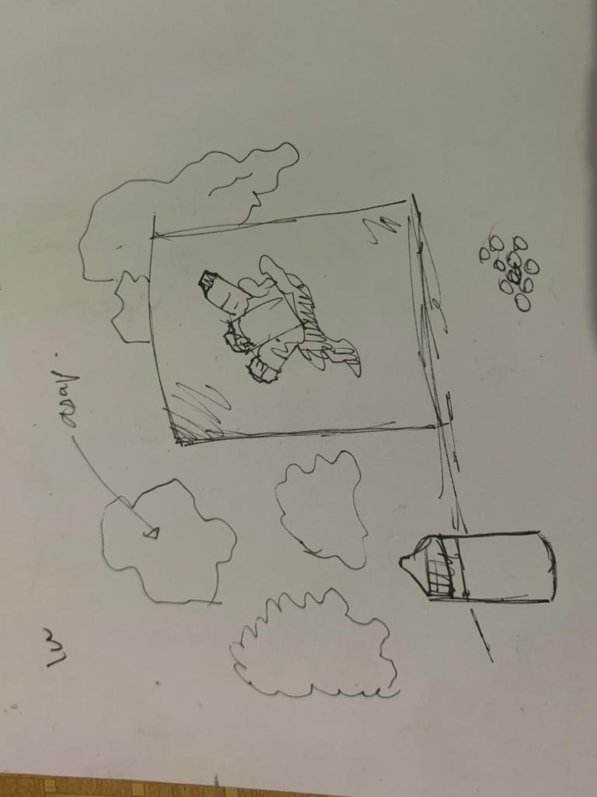 | 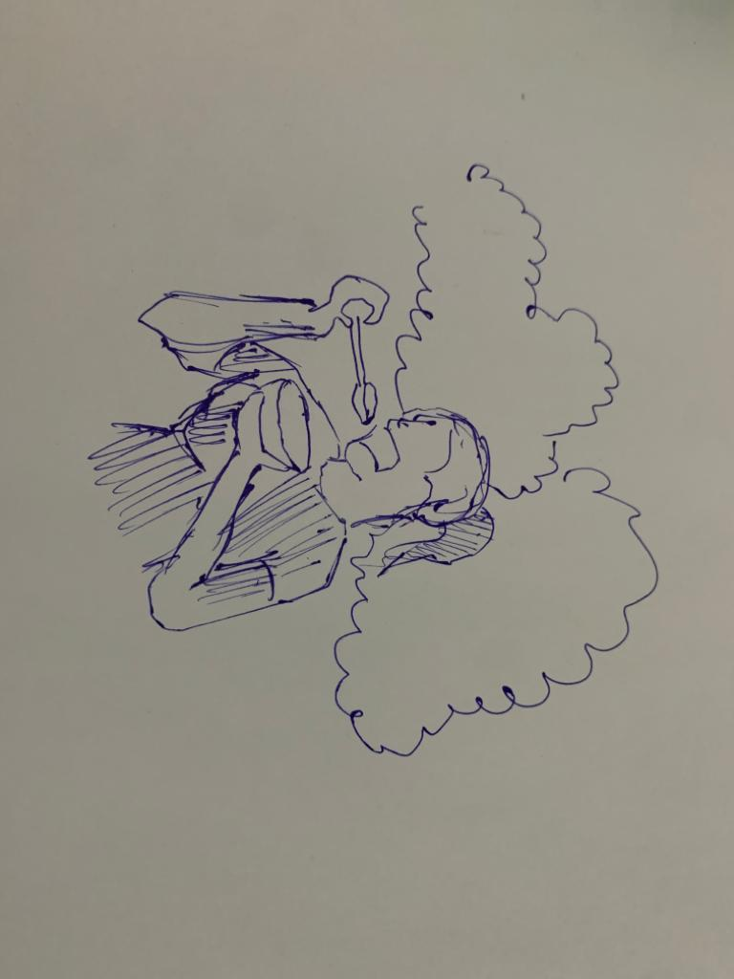

- Take Foto Produk
- Take Foto Produk
Pada tahap ini, dibutuhkan kamera digital untuk menangkap gambar dengan menggunakan sensor. Format gambar yang dipilih pada proses take foto produk adalah JPG. Pemilihan format JPG ini bertujuan untuk menghasilkan foto mentah dengan tujuan untuk mempermudah proses editing dengan ukuran yang rendah. Take foto membutuhkan aturan untuk menghasilkan karya foto agar menjadi proporsional, diantaranya adalah

- Segitiga Eksposure
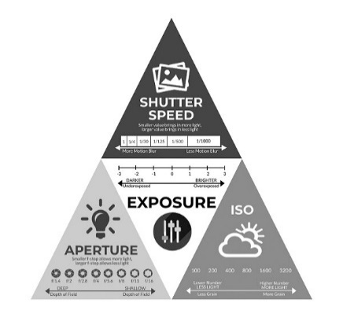
Gambar 3.29 Segitiga Eksposure
(Sumber: shorturl.at/fFU16 )

Segitiga exposure yang diterapkan adalah merujuk pada pengaturan ISO, Aperture dan Shutter Speed. ISO adalah tingkat sensivitas kamera dalam mengambil gambar, penggunaan ISO diatas 3200 menyebabkan gambar noise(gangguan) atau berupa titik-titik pada hasil foto.
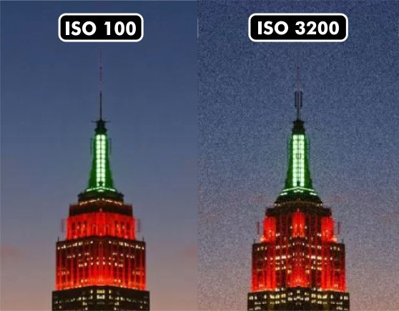
Gambar 3.30 Noise Foto
(Sumber: https://rb.gy/nx9c9e )

Aperture adalah seberapa banyak cahaya yang masuk melalui kamera, semakin lebar diafragma dari kamera, maka semakin bokeh dari hasil foto yang didapatkan.
Sedangkan Shutter Speed adalah kecepatan kamera dalam menangkap gambar, semakin tinggi angka yang dipakai, maka akan semakin tajam hasil foto yang didapatkan. Tetapi jika menggunakan shutter speed tinggi akan mengakibatkan cahaya yang masuk menjadi sedikit atau gelap, shutter speed yang tinggi dimulai dari 1/250-1/4000. Jika menggunakan low speed (30”-1/120) maka hasil foto yang didapatkan menjadi kabur atau tidak tajam.
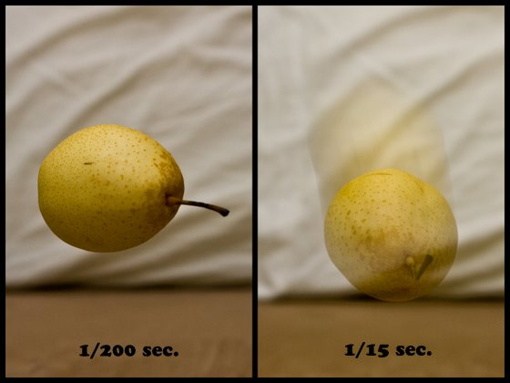
Gambar 3.31 High Speed VS Low Speed
(Sumber: https://rb.gy/ckdqho)

Penggunaan low speed diharuskan menggunakan tripod karena kamera memerlukan proses yang lambat dalam menangkap gambar.
Penangkapan cahaya pada kamera untuk foto produk VSS Vaapestore memerlukan ISO rendah (100-400), Aperture kecil (F5,6-14), dan shutter speed yang sedang (1/120-1/800). Penetapan angka ISO, Aperture, dan Shutter Speed hanya bisa disetting pada lokasi yang akan dijadikan foto produk, karena menyesuaikan cahaya dan lebar tempat hanya terdapat pada lokasi dan tidak bisa direncanakan sebelumnya.

- Golden Ratio
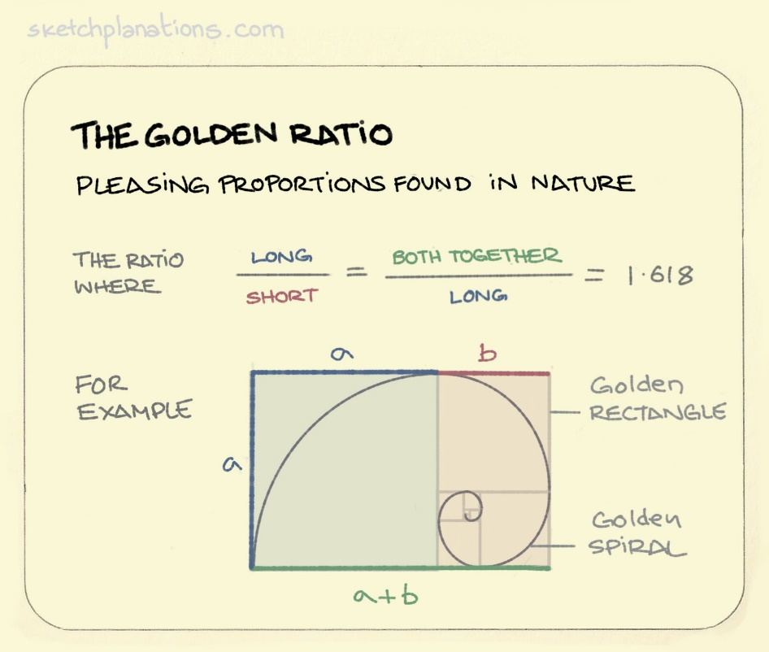
Gambar 3.32 Golden Ratio
(Sumber: Sketchplanations.com)

Menurut Kurniawan (3048:2015) Golden ratio adalah bilangan irasional yang bernilai (1+ √5)/2 atau sama dengan 1.618, disebut juga the golden mean, the golden cut, the divine proportion, the Fibbonaci number dan mean of Fidhias biasanya disimbolkan dengan τ yang dalam bahasa Yunani merupakan symbol untuk potongan. Simbol φ juga melambangkan Golden ratio, phi diambil dari huruf pertama matematikawan Phidias yang meneliti tentang Metode Pencahayaan.
- Metode Pencahayaan
Metode ini adalah sistem dasar pencahayaan pada fotografi untuk menonjolkan objek dan sebagai penambahan variasi pada objek. Terdapat 2 cahaya yang akan diterapkan pada perancangan ini, yaitu mainlight, dan backlight.
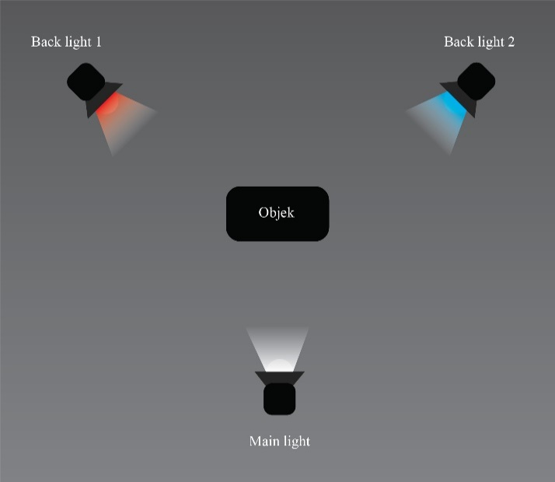
Gambar 3.33 Metode Pencahayaan
(sumber: Dokumentasi Pribadi )

Mainlight adalah cahaya yang terkuat dari cahaya lainya, mainlight dibutuhkan untuk membuat detail sebuah objek. Mainlight diletakkan di depan objek dengan membentuk sudut 45° dengan posisi lighting menunduk terhadap objek.
Back light adalah cahaya ditembakkan pada belakang objek. Sumber cahaya ini tidak sekeras mainlight, karena hanya berfungsi untuk mengisi bagian belakang dari objek. back light bertujuan sebagai variasi karena pada lighting ini ada penambahan gel filter warna merah atau biru.
Terdapat pengaturan flash eksternal, yaitu flash mainlight mempunyai power lebih besar dibandingkan backlight 1 dan 2, karena pada mainlight membutuhkan detail pada objek. Besar power yang dikeluarkan menyesuaikan tempat dan kondisi cahaya ketika mengambil gambar. Backlight mempunyai setting power lebih kecil karena bersifat membantu mengisi cahaya yang kosong dan menciptakan garis cahaya pada sisi objek.

- Properti
Properti yang digunakan untuk objek adalah berupa asap dan percikan air. Asap yang diterapkan adalah asap yang berasal dari vapor sendiri karena mempunyai tujuan untuk memvisualisasikan dari objek foto produk. Dengan bantuan asisten, asap dihisap melalui vapor dan disemburkan di belakang objek.
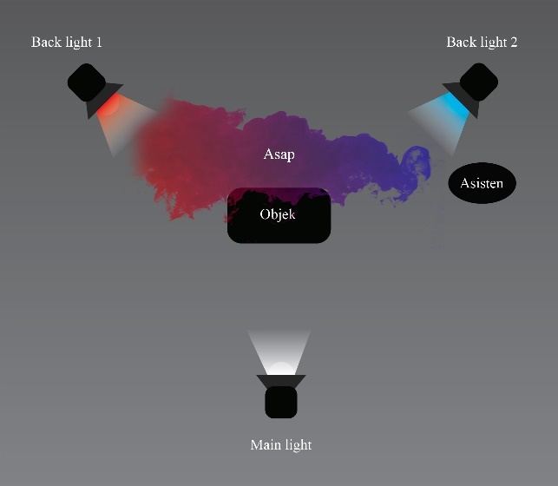
Gambar 3.34 Metode Pencahayaan dan Peletakan Asap
(sumber: Dokumentasi Pribadi )

- Editing
Proses editing foto produk menggunakan software Adobe Photoshop dan Adobe Lightroom untuk menunjang hasil foto produk agar warna terlihat lebih tajam. Pada tahap ini cropping gambar juga diperhatikan agar tetap mempunyai komposisi yang seimbang.

- Prototipe
Prototipe merupakan tahapan penulis untuk mendapatkan gambaran secara kongkret dari konsep rancangan penulis setelah melalui proses diatas. Pada tahap ini dibuat prototype berupa percobaan foto produk yang nantinya akan digunakan sebagai bahan evaluasi foto produk VSS Vapestore .

- Final
Hasil final dari perancangan ini berupa katalog foto produk VSS Vapestore yang mengimplementasikan teknik strobis dengan menggunakan gel filter warna.

- Rancangan Pengujian
Tahap berlanjut pada pengujian metode kuesioner pada beberapa responden yang relevan pada target audiens. Pengujian ini dilakukan bertujuan untuk menilai tanggapan responden terhadap hasil rancangan katalog foto produk VSS Vapestore berupa implementasi teknik strobis dengan menggunakan gel filter warna. Kriteria jawaban dibagi menjadi lima pilihan yaitu (A) sangat setuju, (B) setuju, (C) cukup setuju, (D) tidak setuju, dan (E) sangat tidak tertarik.
- Pendapat audien tentang rancangan katalog foto produk VSS Vapestore dapat membantu pelanggan mendapatkan informasi secara detail mengenai produk atau tidak.
- Membandingkan 2 konsep foto produk yang lebih menarik antara foto produk dari VSS Vapestore dan peneliti.
- Pendapat audien tentang penerapan property pada foto produk dibawah sudah mendukung visualisasi dari penciptaan foto produk atau belum.
- Pendapat audien tentang penerapan cahaya yang lebih dari satu (warna merah dan biru) pada foto produk B tidak mengganggu detail produk atau tidak.
- Perbandingan komposisi foto produk VSS Vapestore dan peliti.
- Pendapat audien tentang hasil karya peneliti, apakah penerapan komposisi tersebut foto produk terlihat seimbang atau tidak.

